2388《园艺植物育种学》导学方案
一、平台登录方法：
1、登陆国家开放大学学习网，点击学生登录，输入13位学号，密码为自己的8位出生年月日。
2、在“学生登录”界面输入用户名、密码，用户名是自己的13位学号，密码是自己的8位出生年月日。

二、课程考核方式及学习方法
1、点击“进入课程”
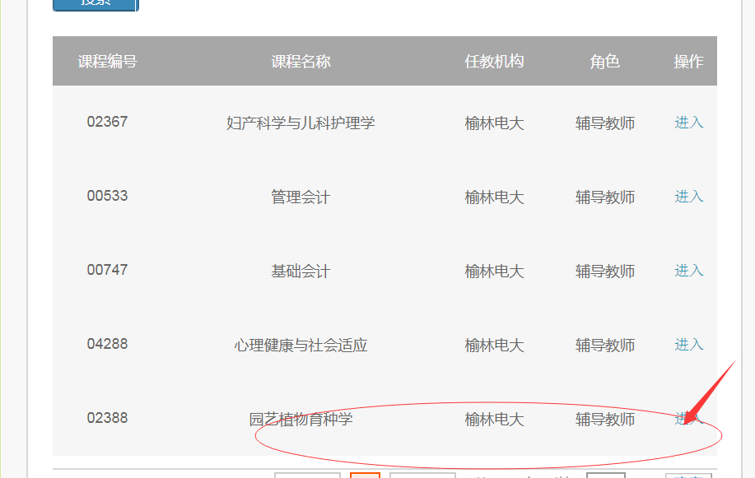

2、点击进入课程导学
我们主要采用形成性考核与终结性考核相结合的考核方式。课程成绩按百分制记分，60分为及格。
总成绩=形成性考核× 50%+终结性考核×50%
1．形成性考核
(1)．考核手段 形成性考核采用网络形考任务进行（2020秋季入学注册执行）
(2)．考核形式
网络形考任务成绩由作业、实验实习报告、网络课学习浏览情况组成，网络学习浏览情况由责任教师根据表现给出。
2．终结性考核
终结性考核采用闭卷笔试的方式，考试时长为90分钟。考核内容覆盖本课程教材所学内容的70% 以上的章节。难易适中，共分为：容易、适中、较难三个程度，所占比例大致为：容易占30%，适中占50%，较难占20%。试题题型包括名词解释、选择填空题、单项选择题、问答题。
3、进入课程后，首先看课程导学，要搞明白，这门课程你要学什么、怎么学、怎么考，并要知道这门课程的考核方式及考核内容。

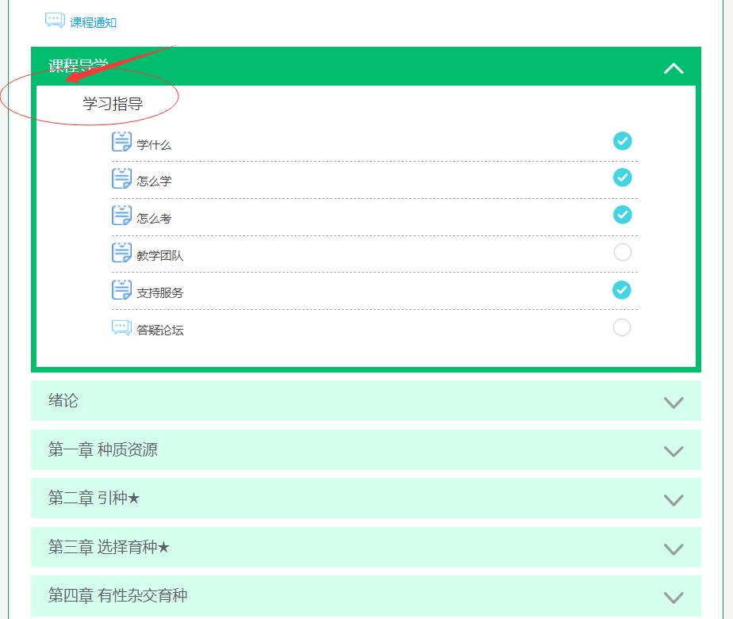
三、完成形考方法
1、进去点击“形考任务”
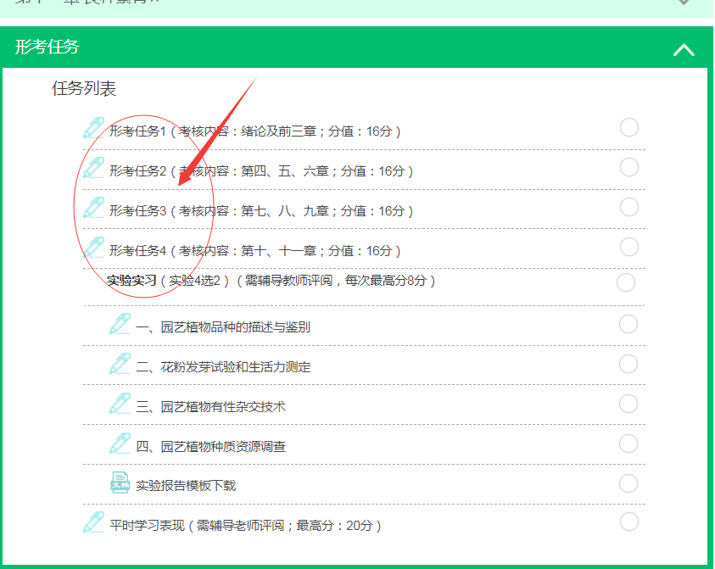
2、做完后点击结束答题，然后再做下一个形考任务
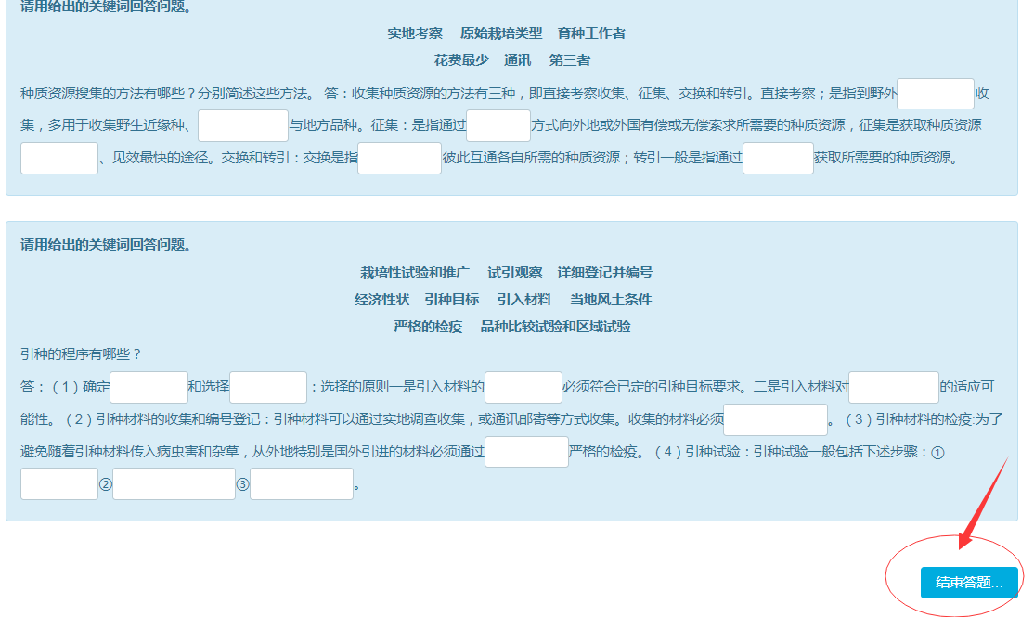

温馨提示：1、登陆分校官网，http://www.ylrtvu.net.cn，点击“导学助学”，通过课程ID号或课程名称查找“导学方案”和课程“参考答案”。
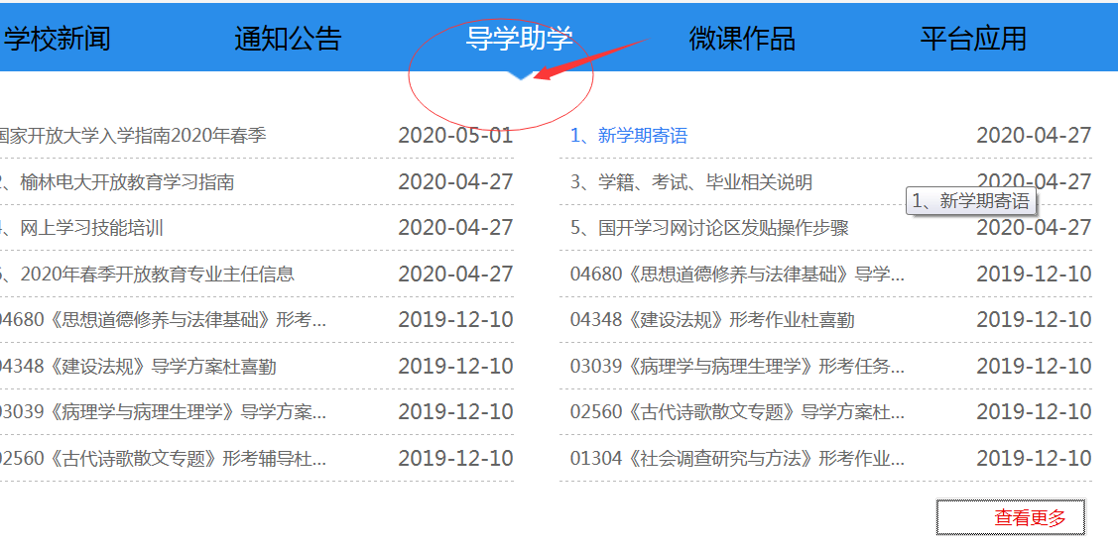

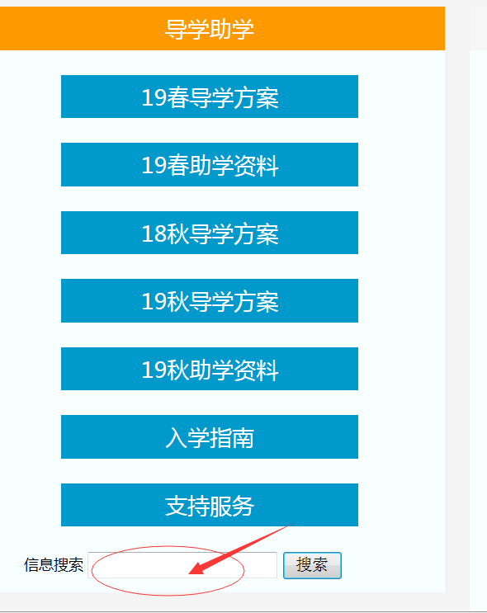

四、课程讨论具体方法及要求：
- 进入课程主页，点击“答疑论坛”
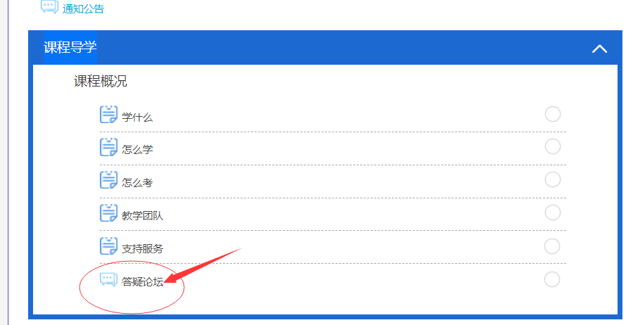

2、点击答疑讨论区的“开启一个新话题”

3、在主题中输入你要提问的问题，在正文处填写问题内容，最后点击“发到讨论区”即可完成发贴子。要求每门课程在国开网课程讨论区发10个以上贴子
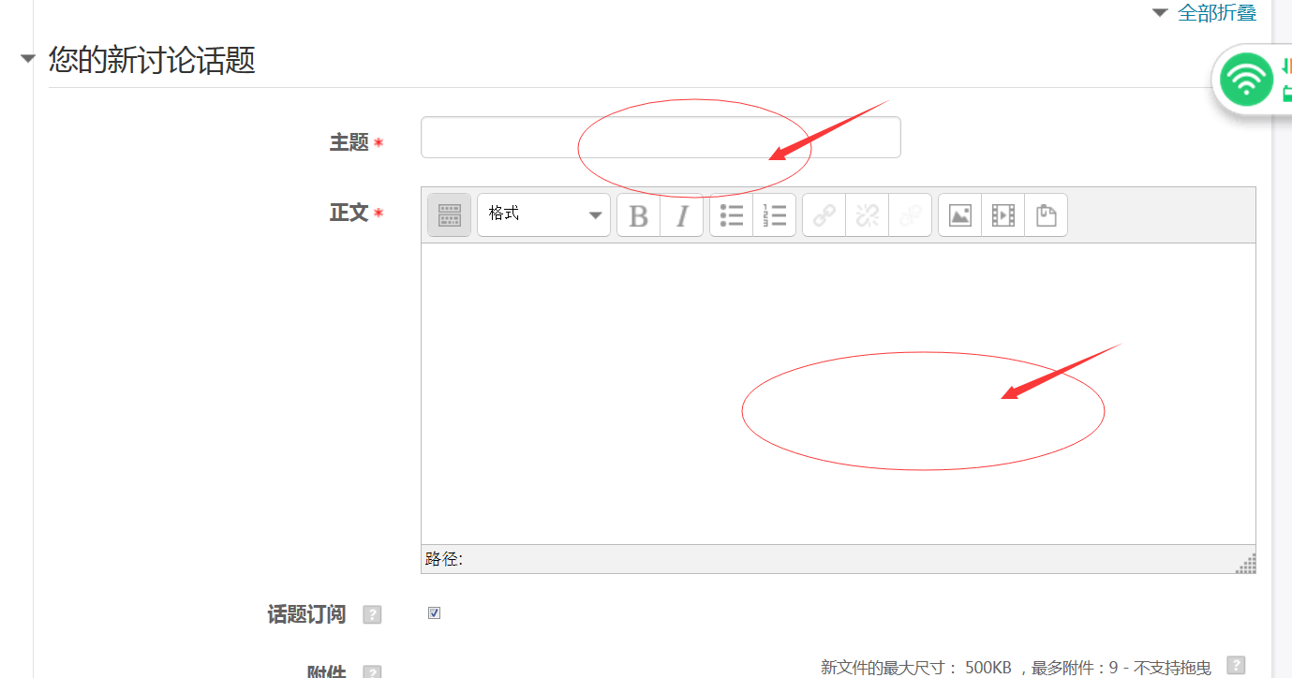

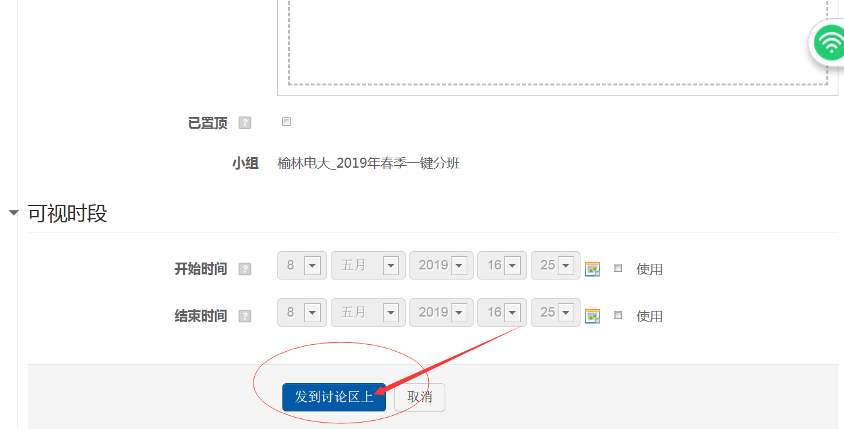

五、导学教师联系方式：

导学教师：陈清丽 手机号 15309129586 微信号和手机同号
QQ号328921657

